**АТТЕСТАЦИОННЫЙ ЛИСТ ПО УЧЕБНОЙ ПРАКТИКЕ**

**(ЗАДАНИЕ НА ПРАКТИКУ)**

**Аминова Владислава и Васильчугова Никиты**

обучающийхся на 3 курсе по специальности ИСП

09.02.07 Информационные системы и программирование

Код

наименование

успешно прошел(ла) учебную практику по профессиональному модулю

Разработка модулей программного обеспечения для компьютерных систем

наименование профессионального модуля

ГБПОУ УКРТБ

наименование организации

**Описание задания**

Задание до 22.04.2020: установить и настроить работу Microsoft Visual Studio 2019 Community, создать проект WPF App на языке C#, отправить работу на GitHub. Ссылку на репозиторий отправить любому из преподавателей.

Задание до 24.04.2020: создать новый интерфейс ILogger и его реализацию в виде класса Logger в отдельном файле, сделать вывод сообщений в файл с соответствующей датой. При инициализации приложения должно быть выведено в лог сообщение о запуске приложения. По желанию можно сделать добавление записи при выключении приложения. Пример в репозитории

Задание до 27.04.04: --- проработать пользовательский интерфейс основной программы - требуется добавить элемент "Меню" с вложенными элементами "Файл" ("Открыть" - запуск окна открытия файлов, при ответе вернуть Dialog о невозможности открытия с последующей записью в лог (public abstract void ОткрытьФайл() {throw Logger.СоздатьИсключение("Невозможно открыть файл")}), логику вы будете делать позже; "Выход" - ), "Модули" (пока добавить одну команду "Настройки", при нажатии на которую должно появляться новое окно с CheckBox, RadioButton, TextField), "О программе" (должно появляться окно с содержанием на ваш выбор, но там должна быть информация о членах группы, название группы(ИСП-391к), год выпуска программы, ссылка на репозиторий github). ---Также на основной форме должны расположены элементы Panel, Button под Panel "Очистить", которая будет вызывать Panel.Dispose() и Panel = new Panel(), но реализацию вы можете сделать сами. Размер основного окна должен быть 800*600. --- Можно начать создание модулей, добавляя в ваш проект новые проекты, которые будут являться проектами библиотек (.dll), которые впоследствии будут взаимодействовать с основной программой - модуль текстовых файлов, модуль звуковых файлов, модуль изображений, модуль взаимодействия с базой данных. Каждый модуль будет содержать в себе интерфейс IExecutableModule с методами void Execute(params string[] параметры), string About(). Взаимодействие модулей с основной программой начнется примерно с понедельника. --- Нужно установить и запустить MS SQL SERVER, в которой будет развернута база данных. Требуется создать любую базу с двумя связанными таблицами на ваше усмотрение. Главное, чтобы у разработчиков были данные для авторизации на сервере. В случае совместной работы, можно будет или экспортировать/импортировать базы или использовать vpn. --- Подробности во время подключения.

Задание до 29.04.04: --- добить один из модулей до работоспособного состояния (модуль должен инициализироваться и в логах это должно отразиться, модуль должен создавать в меню "свои" команды, модуль в Panel должен отображать любые доступные данные), расширьте интерфейс IModuleable, если необходимо И выделите сам интерфейс в отдельном .cs файле в основном проекте --- сделать класс Configuration в основной программе (ЭТО НЕ МОДУЛЬ!), в котором будут поля: string ПутьКМодулям, ПутьККонфигурацииМодулей, ШиринаОкна, ВысотаОкна, а также любые другие на ваше усмотрение. Кроме этого, в этом классе должно быть

описаны два метода: public void ЗагрузкаКонфигурацииЕслиСуществует(string ПутьКФайлу), private void СоздатьКонфигурацию(string ПутьКФайлу). Из загрузки можно вызвать создание --- сделать параметры приложения и модулей, которые будут сохраняться в отдельном файле (App.Confiuration.ini) рядом с исполняемым файлом, причем если этой конфигурации нету - нужно создавать новую с параметрами по-умолчанию (вызов метода ЗагрузкаКонфигурацииЕслиСуществует), также сделать для модулей.

Задание до 01.05.2020 (а возможно и до 04.05.2020): --- Получить взаимодействие модулей вместе с настройками, нужны модули работы с текстом, изображениями, аудио, базами данных --- сделать логику для кнопки "очистить" в главном окне, которая очищает Panel и отключает взаимодействие с открытыми файлами или бд (если такого файла нет, то ничего делать не нужно, в случае БД нужно от неё отключиться), требуется запись в лог --- оформить открытие файлов для соответствующих модулей - для пункта меню "файл" - "открыть текст..." нужно открывать стандартное окно открытия файла, полученный путь к файлу передавать в модуль, после чего из модуля нужно передать объект Textbox, который только отображает содержимое файла, больше ничего не требуется. По аналогии проработать соответствующую логику и для других модулей. --- Оформление документации. Требуется оформить 1 раздел вашего отчёта, в котором будет 3 пункта: описание задания (развёрнуто нужно представить задания, которые отображаются в этом чате) , этапы разработки (какое по используется для разработки приложения, описание модулей, несколько картинок на ваше усмотрение) и результат разработки (описание того, что умеет программа со всеми кнопками и особенностями реализации). Каждый из пунктов идёт на 5 +-2 страницы, а раздел 15 +-3 страницы. Раздел оформляется или в Microsoft Word или в Libre Office Writer. Текст должен быть написан шрифтом Times New Roman 14 размера размеченным по ширине с абзацным отступом на 1 строке - 1.25 см. Заголовки написаны жирным текстом 16 размера размеченным по центру, после которого идёт 1 пустая строка. Изображения должны быть расположены по центру и иметь название, например "Рисунок 1 - Окно Visual Studio с конструкторов главного окна приложения".

Задание до 06.05.2020: --- Продолжить работу над программой, заняться её тестированием - внутри вашего решения нужно создать проект MS Test Project (.Net Core 3), которое не будет являться частью приложения. Здесь должны быть собраны различные тесты интерфейса, взаимодействия приложения и модулей, и так далее. На данном этапе нужно будет сделать не менее 10 различных тестов. (Примеры тестов: при инициализации модуля, должна добавиться кнопка в меню; при инициализации несуществующего модуля, должна быть ошибка; при обработке модулем корректного файла должно вернуться не null значение и не должно быть ошибок; при обработке модулем не корректного файла должна быть ошибка и запись в лог) --- Если при выполнении приложения в ходе работы будут появляться различные ошибки, требуется их запись в журнал работы (лог), добавьте этот функционал! --- Доработать документацию до текущего состояния, добавить полученную информацию о тестах.

**Этапы разработки**

Для разработчки приложения использовалось профессиональное программное обеспечение Visual Studio.

**Microsoft Visual Studio** — линейка продуктов компании Microsoft, включающих интегрированную среду разработки программного обеспечения и ряд других инструментальных средств. Данные продукты позволяют разрабатывать как консольные приложения, так и приложения с графическим интерфейсом, в том числе с поддержкой технологии Windows Forms, а также веб-сайты, веб-приложения, веб-службы как в родном так и в управляемом кодах для всех платформ, поддерживаемых Windows, Windows Mobile, Windows CE, .NET Framework, Xbox, Windows Phone .NET Compact Framework и Silverlight.

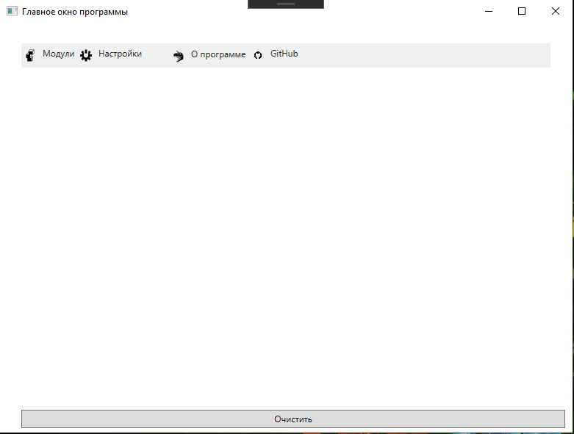

Рисунок 1. Главное меню программы.

На данном рисунке изображено главное меню программы.

.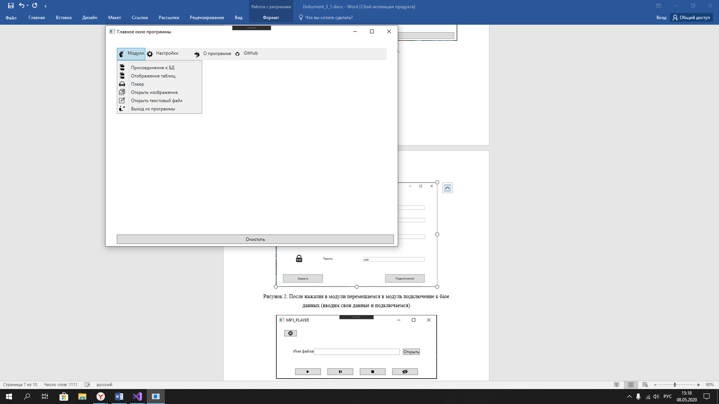

Рисунок 2. Все доступные модули

После нажатия «Модули» открывается список доступных модулей. Перемещаемся в модуль «Присоединение к БД» (вводим свои данные и подключаемся к БД).

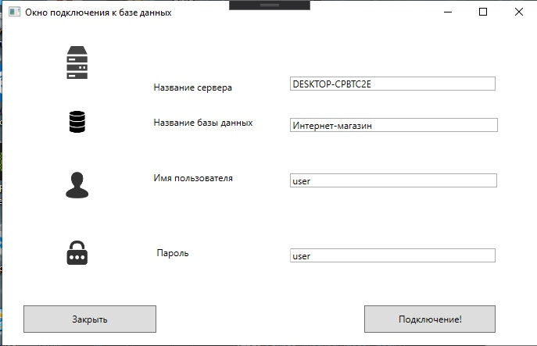

Рисунок 3. Подключение к базе данных.

После успешного подключения к базе данных посмотрим доступные таблицы. Для этого перейдём в модуль «Отображение таблиц».

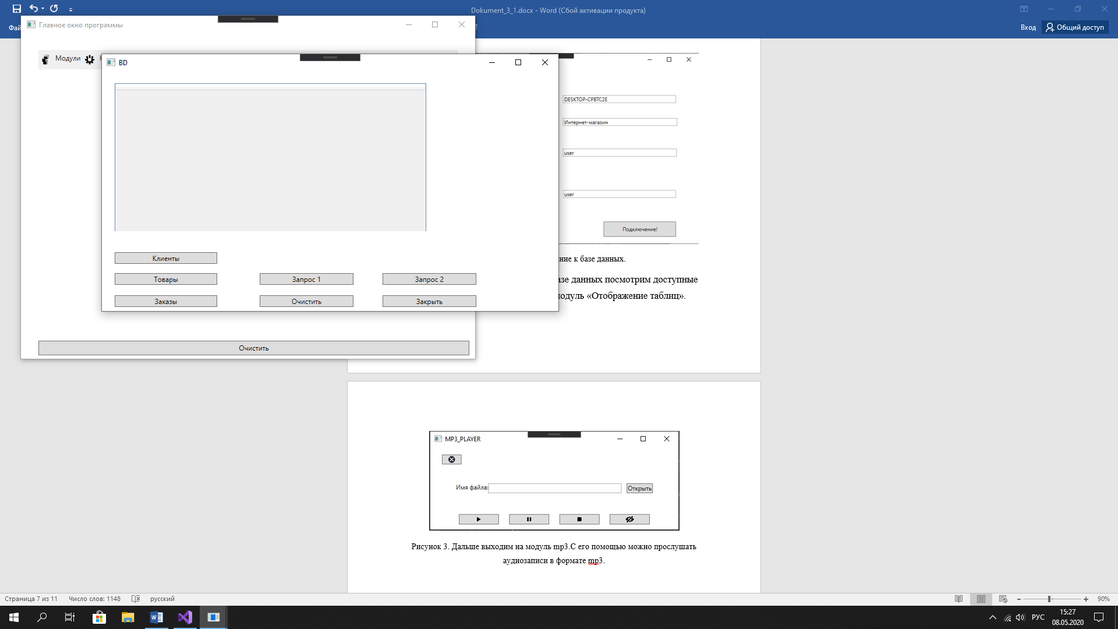

Рисунок 4. Модуль «Отображение таблиц».

При нажатии на кнопку «Клиенты» или «Товары» или «Заказы» в сером окне откроется таблица из нашей БД. При нажатии на кнопку «Запрос 1» или «Запрос 2» выполняется запрос к нашей БД.

Теперь перемещаемся в модуль «Плеер».

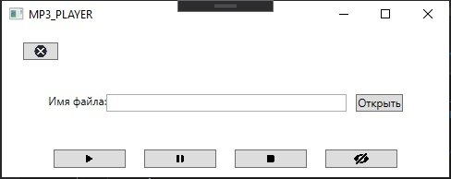

Рисунок 5. Модуль «Плеер».

С помощью данного модуля можно прослушать аудиозаписи, остановить аудиозапись и т.д.

Далее перемещаемся в модуль «Открыть изображение». Данный модуль позволяет отобразить изображение в StackPanel.

Сначала открывается стандартное диалоговое окно в котором нужно выбрать нужное изображение.После выбора изобржения оно отобразится в программе.

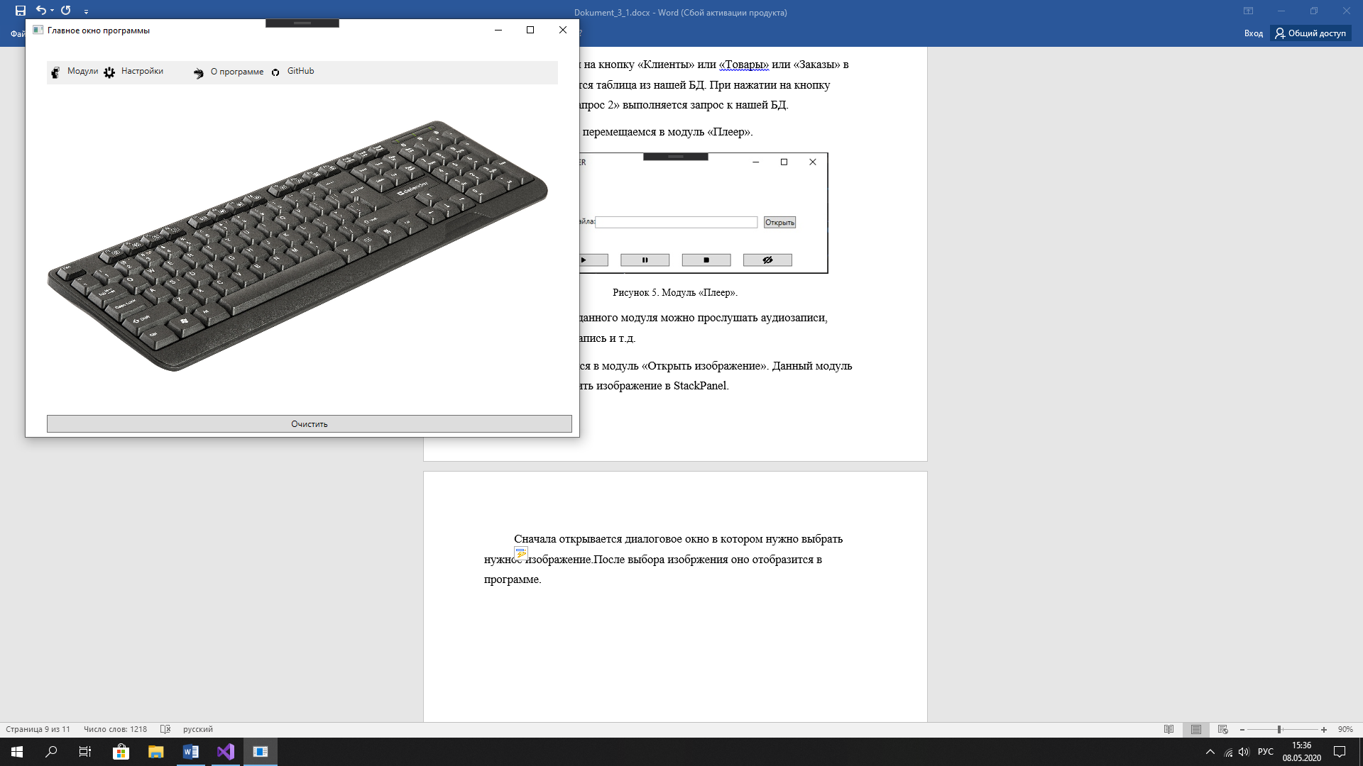

Рисунок 6. Модуль «Открыть изображение».

Далее лучше нажать кнопку очистить, чтобы очитстить панель для следующего модуля.После нажатия кнопки переходим в модуль «Открыть текстовый файл».

После нажатия открывается стандартное диалоговое окно в котором нужно выбрать нужный текстовый файл.После выбора то, что написано в текстовом файле отобразится в программе.

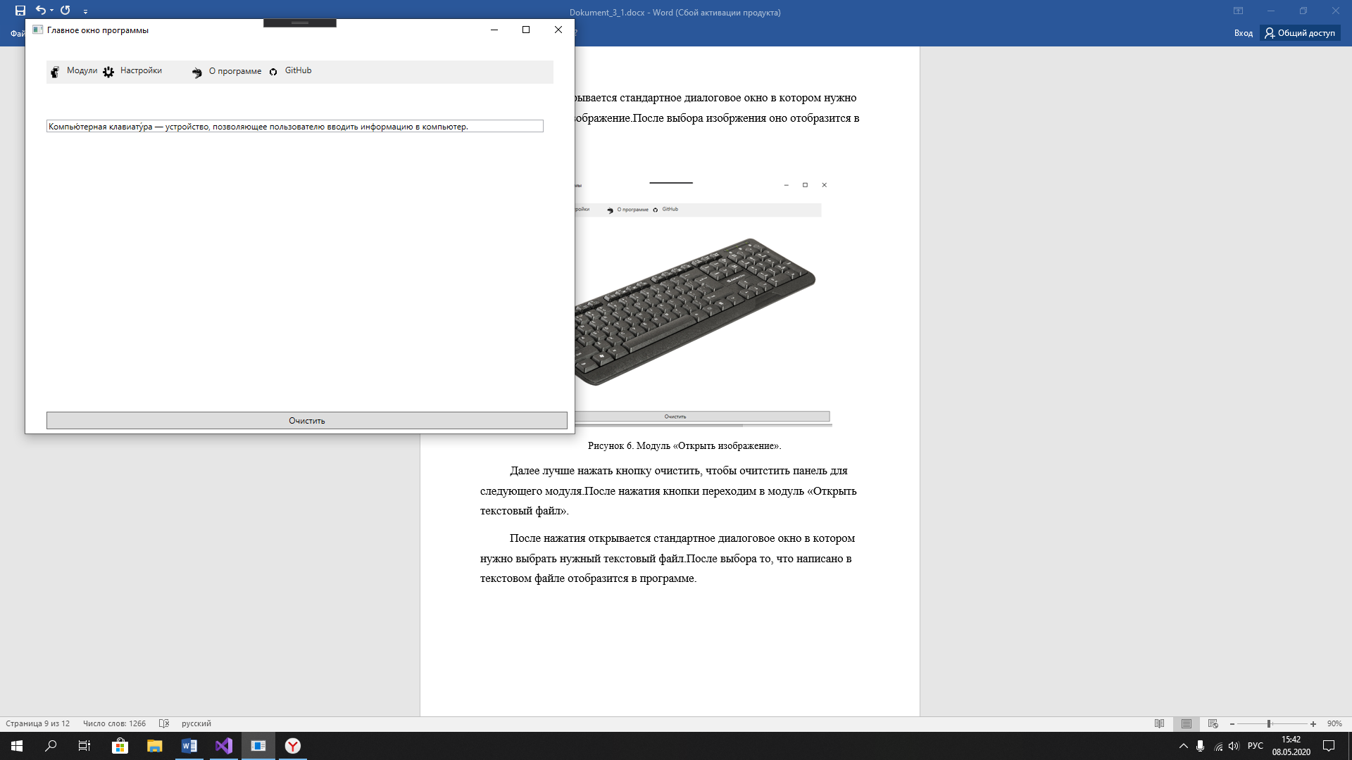

Рисунок 7. Модуль «Открыть текстовый файл»

Далее переходим в «Настройки».

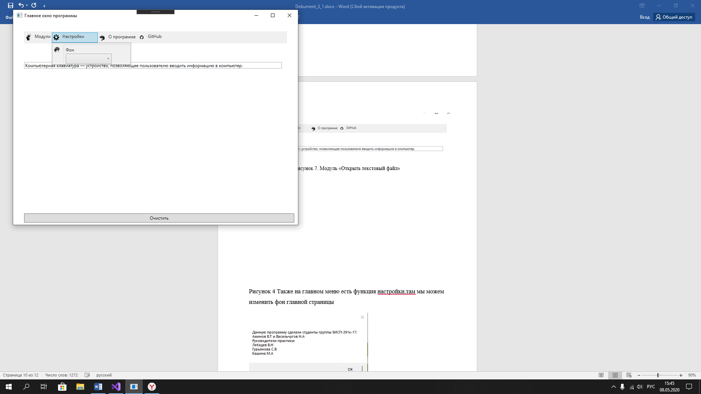

Рисунок 8. «Настройки».

При нажатии в открывшемся меню на «Фон» фон приложения изменяется случайно из доступных цветов.

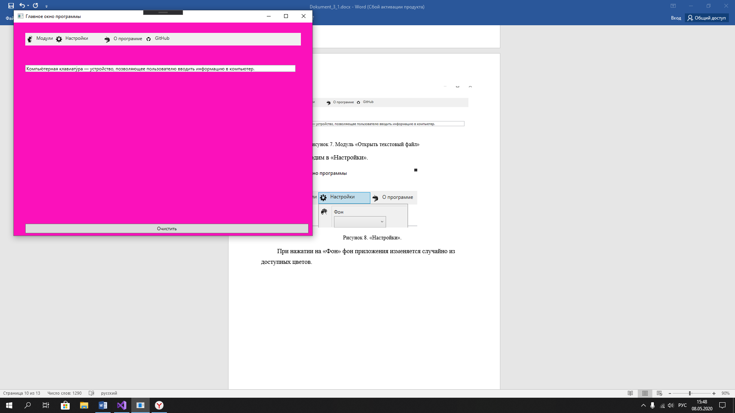

Рисунок 9. Фон приложения сменился

При нажатии на «Изменить разрешение главного окна» разрешение можно выбрать из доступного списка.

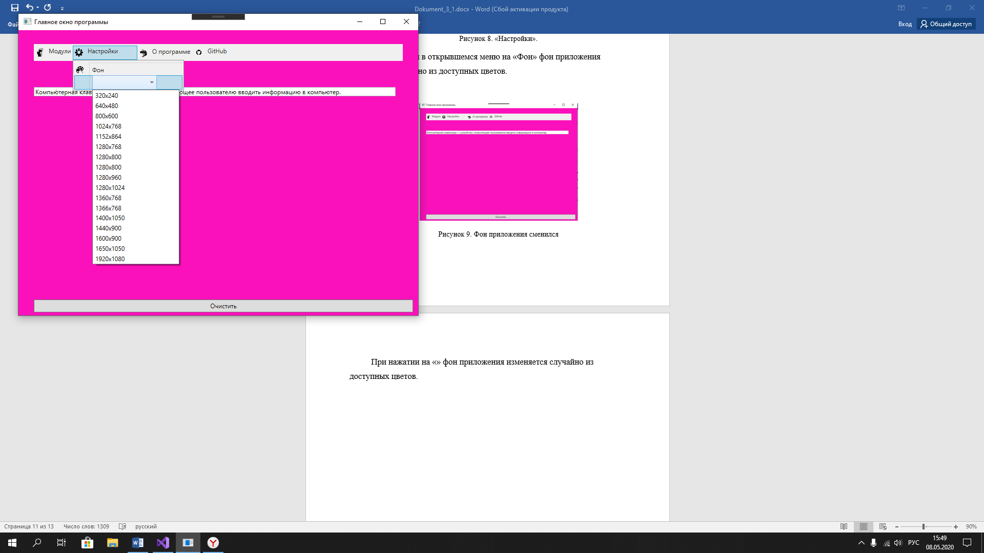

Рисунок 10. Список возможных разрешний экрана

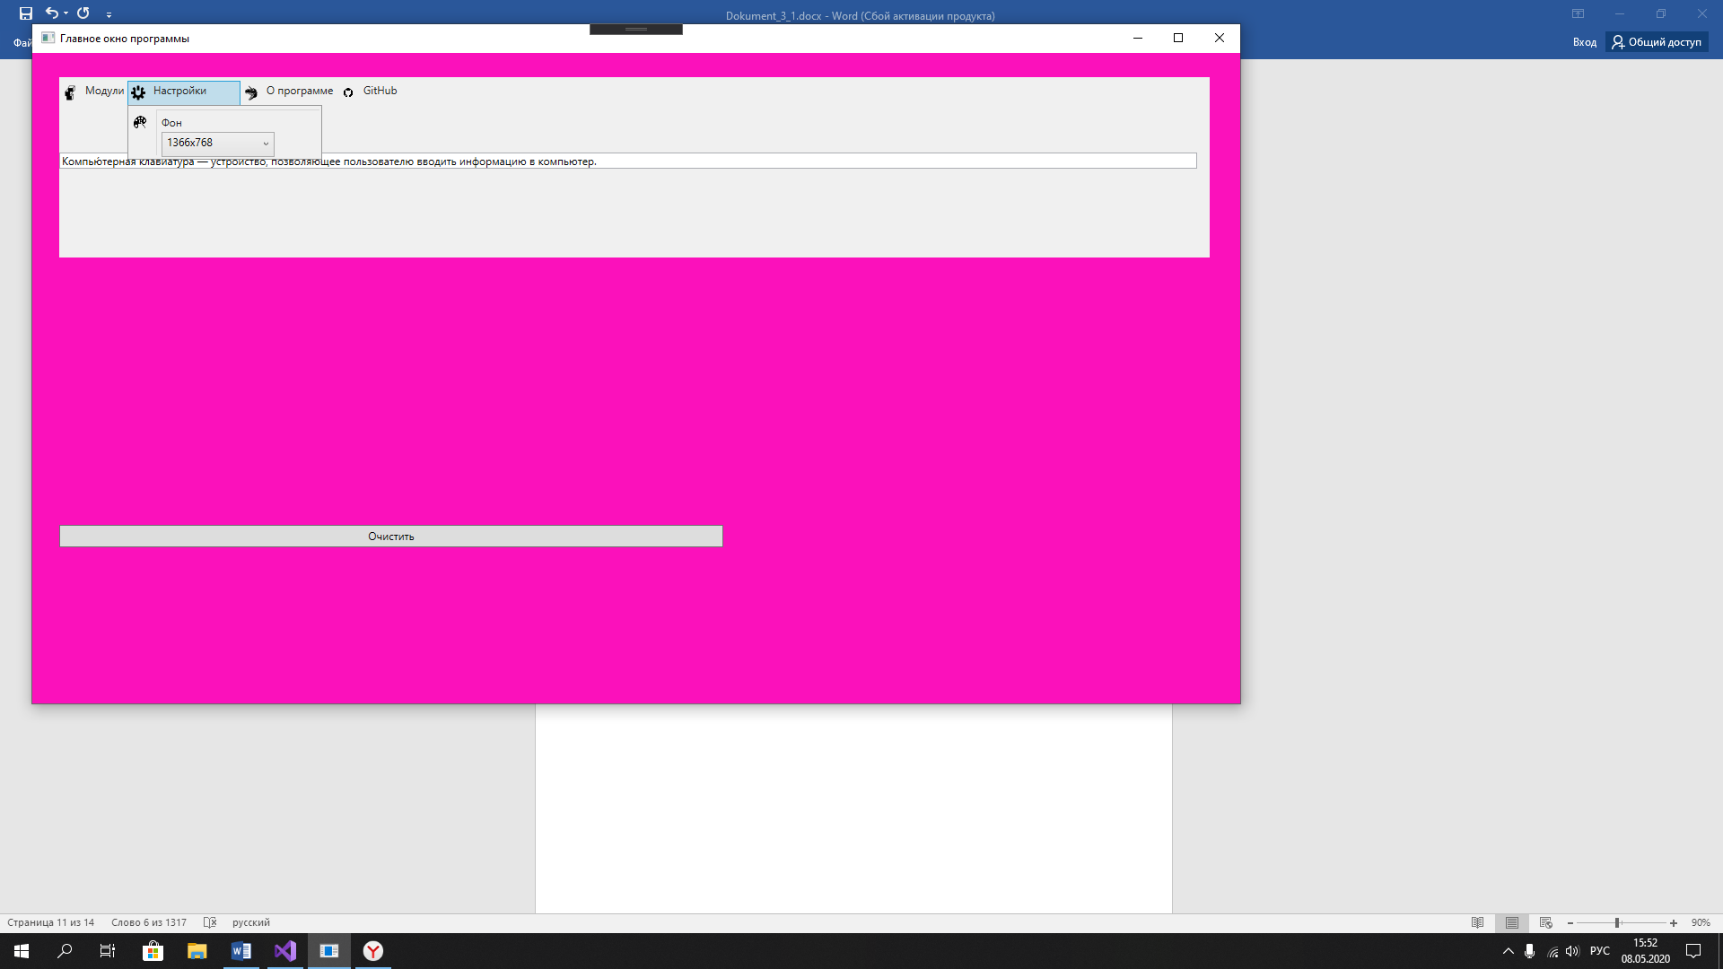

Рисунок 11. Смена разрешения экрана

Разрешение главного экрана теперь изменилось с стандартного 800x600 на новое разрешение 1366x768.

После нажатия «О программе» можно узнать о создателях программы и руководителях практики.

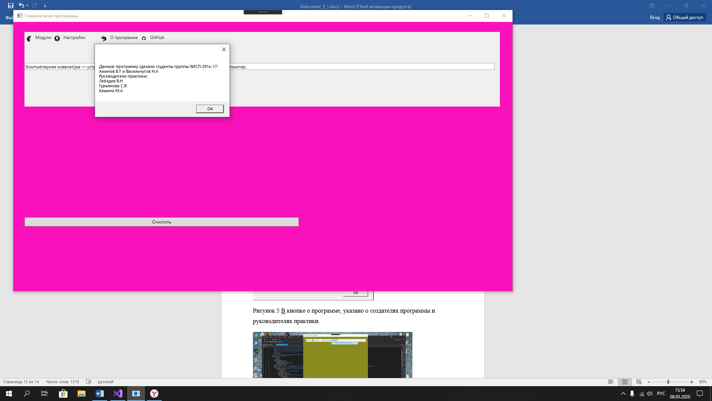

Рисунок 12. «О программе»

При нажатии на «GitHub». Можно открыть ссылку на репозиторий. Репозиторий откроется в браузере по умолчанию.

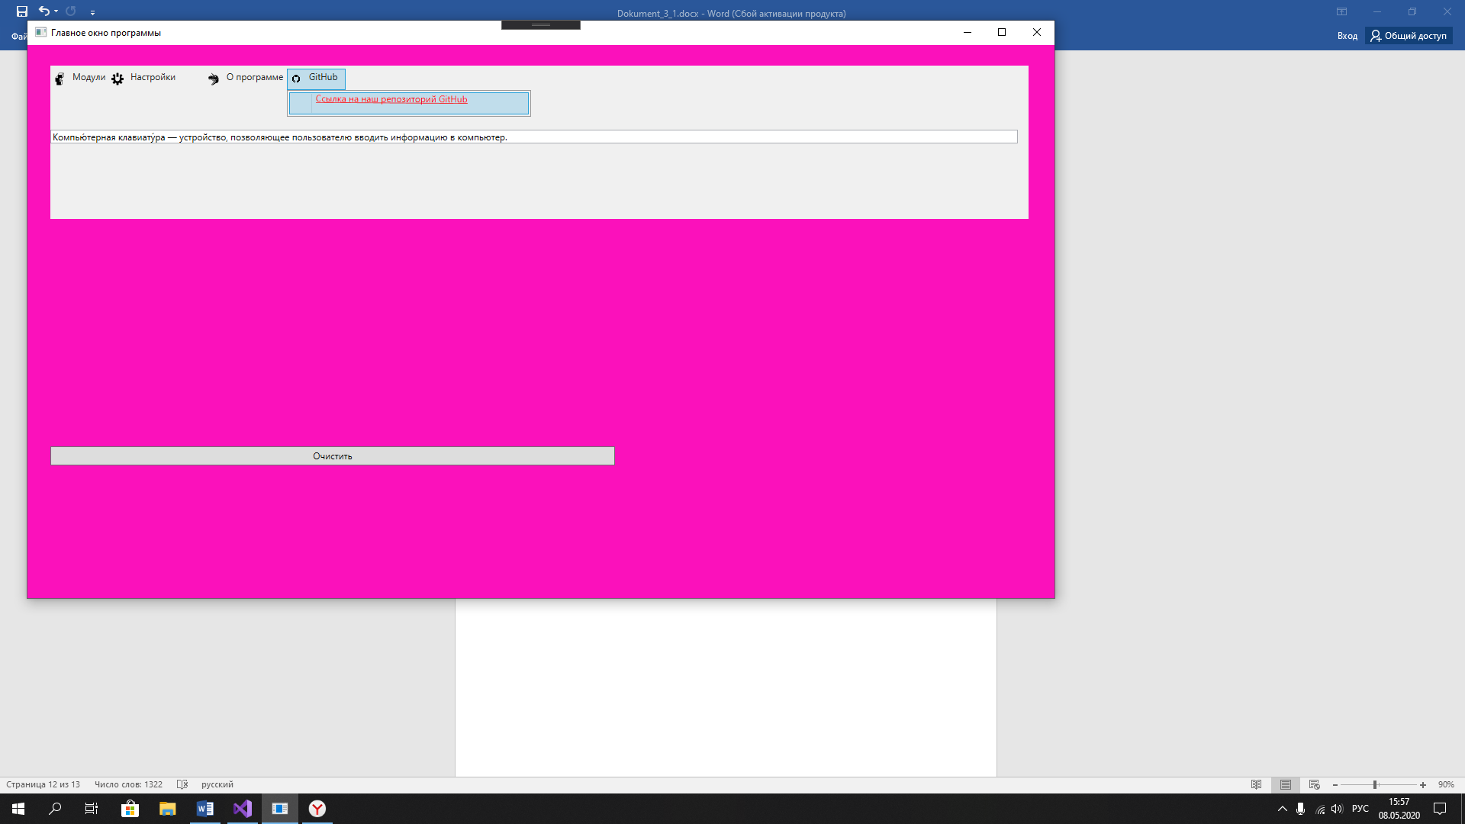

Рисунок 13. «GitHub»

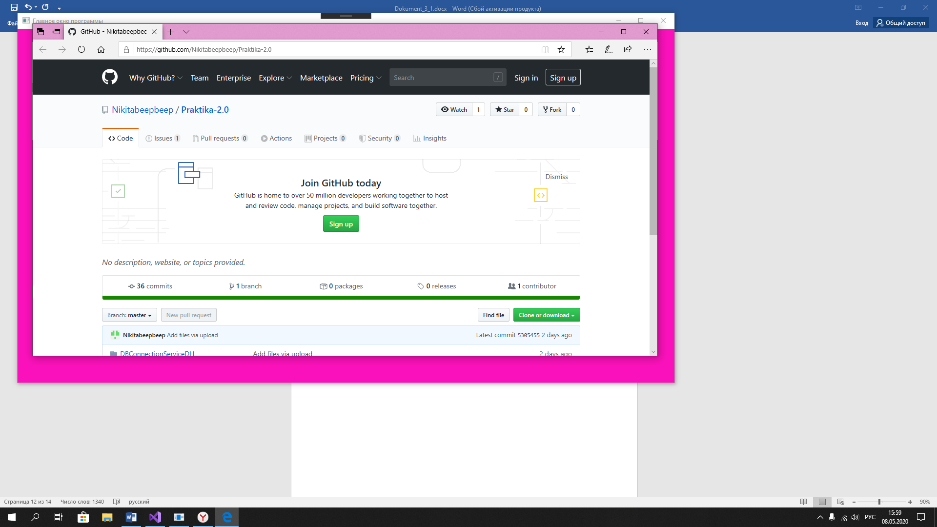

Рисунок 14. Репозиторий GitHub

Наконец, остаётся последний модуль «Выход из программы». При нажатии на него программа закроется.

Все действия, произведённые пользователем в программе, записываются в отдельный текстовый файл, который находится по пути: C:\Users\Никита\Desktop\Практика\Vasilchugov-Aminov\bin\Debug\netcoreapp3.1\logs.

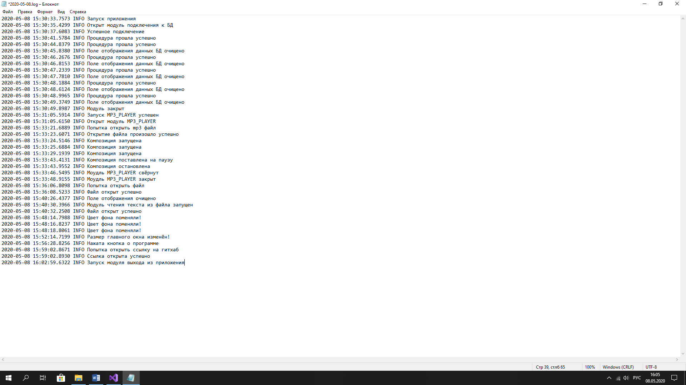

Рисунок 15. Логгер

**Результат разработки**

1. Модули: можно подключиться к БД, посмотреть таблицы БД, сделать запрос к БД, открыть изображение, открыть текстовый файл, открыть аудиофайл, выйти из программы.
2. Настройки: Позволяют сменить фон главного экрана и приложения и его размер
3. О программе: Можно узнать информацию о программе, разработчиках, руководителях практики
4. Открыть GitHub: Перейти на наш репозиторий в GitHub.
5. Логгер: Записывает все действия пользователя в программе.